بسم الله الرحمن الرحيم

إحصائية أولية عن دورة المشتاقين إلى رمضان

49260 العدد الإجمالي لزوار صفحة الدورة

21576 مجموع عدد تحميلات الحلقات

شعبان 14
الفهرس

مقارنة عدد مشاهدات الحلقات بين موقع الربانية و بعض المواقع الصديقة
تطور عدد الزوار الذين يصلون إلى الموقع عبر محركات البحث : غوغل
تطور نسبة متصفحي النت في العالم الذين يزورون موقع الربانية
تطور عدد صفحات الموقع التي يزورها المتصفحون خلال 6 أشهر الأخيرة
الترتيب العالمي لموقع الربانية

مقارنة عدد مشاهدات الأربع الحلقات الأولى بين موقع الربانية و بعض المواقع الصديقة

تطور عدد الزوار الذين يصلون إلى الموقع عبر محركات البحث : غوغل

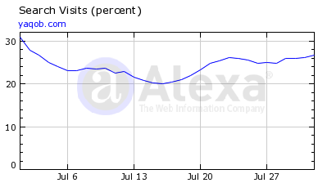

نلاحظ أنه منذ الإعلان عن الدورة....و نقل الخبر في المنتديات..
ارتفع عدد المتصفحين الذين حاولوا معرفة أكثر عن الدورة وعن الموقع
تطور نسبة متصفحي النت في العالم الذين يزورون موقع الربانية

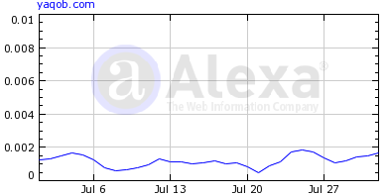

منذ انطلاق الدورة و العدد في ارتفاع

تطور عدد صفحات الموقع التي يزورها المتصفحون خلال 6 أشهر الأخيرة

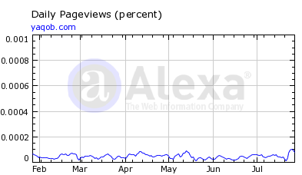
وثيرة الإرتفاع زادت منذ انطلاق الدورة

الترتيب العالمي لموقع الربانية 83969
لقد قفز الموقع بأكثر من 20000 رتبة...بعد انطلاق الدورة

منحنى تطور ترتيب الموقع  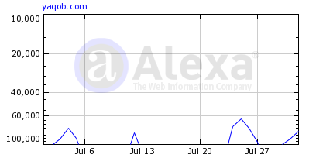 | تطور ترتيب الموقع
قبل 3 أشهر : 123533
قبل شهر : 104405
أيام بعد انطلاق الدورة :83969

